Tchi-cum-bah

Superbus
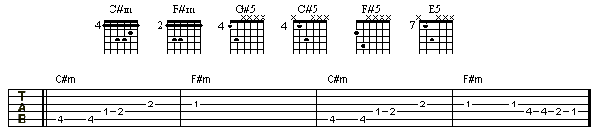

C#m F#m
Fatiguée de l'explorer dit-elle
C#m F#m
Elle passe ses nuits à penser à regarder le ciel
C#m F#m
Elle s'isole, elle voudrait tant qu'il prenne un peu soin d'elle
C#m F#m
La console pour qu'elle puisse enfin se trouver un peu belle

C#m (9) x1 G#5 (4)
Boum, thci-cum-bah, l'amour est passé, passe casse
C#m (9) G#5 (4)
Boum, thci-cum-bah, iles se retrouvaient face à face
E5 (0) G#5 (4)
Boum, thci-cum-bah, aujourd'hui seuls face à la glace
C#5 (9) F#5 (2)
Boum, thci-cum-bah, oh...

Ennuyée de l'écouter dit-elle
Elle ne participe plus à leurs discussion superficielles
Elle s'isole, il passe son temps au téléphone
Elle reste seule ne voit personnes.

C#m G#5
Boum, thci-cum-bah, l'amour est passé, passe casse
C#m G#5
Boum, thci-cum-bah, iles se retrouvaient face à face
E5 G#5
Boum, thci-cum-bah, aujourd'hui seuls face à la glace
C#5 F#5
Boum, thci-cum-bah, oh...

-------------------------------------------------------------
-------------------------------------------------------------
--------2-1-------2-1----------2-1-------2-1-------------------------
----1-2-------1-2-----2----1-2-------1-2-----2-------------------------
--4---------4------------4---------4-----------4------------------
-------------------------------------------------------------

Dégouté de la toucher dit-il
Il va voir d'autres fille, celles qu'on appelerait faciles
Elle reste seule, mais reste tranquille dit-il
Elle regarde le ciel, elle attend et le temps file

Fin :
Pont…
-------------------------------------------------------------
-------------------------------------------------------------
--------2-1-------2-1----------2-1-------2-1-------------------------
----1-2-------1-2-----2----1-2-------1-2-----2-------------------------
--4---------4------------4---------4-----------4------------------
-------------------------------------------------------------
+
-------------------------------------------------------------
-------------------------------------------------------------
---1-1-1--------------------------------------------------------
---------4-4-2-1-------------------------------------------------
-----------------4--------------------------------------------
-------------------------------------------------------------

